Baccalauréat Professionnel
Maintenance des Systèmes de Production Connectés
Épreuve E2 PREPARATION D’UNE INTERVENTION
Sous-épreuve E2. b Préparation d’une intervention de maintenance

DOSSIER
QUESTIONS-REPONSES

PILULIER
RAVOUX

Matériel autorisé :
- L’usage de la calculatrice avec mode examen actif est autorisé.
L’usage de calculatrice sans mémoire, « type collège » est autorisé.

Problématique de maintenance

Malgré le réglage correct du limiteur de couple, le convoyeur fait des à-coups.
Il a tendance à s’arrêter intempestivement occasionnant le déclenchement du composant électrique Q6.
Il en ressort que les roulements de l’axe du plateau entraineur sont défectueux.

Q1 | Organiser son intervention | DTR 5 et 8/15 | Temps conseillé :  5 minutes

Q1.1 - Compléter le bon de sortie magasin afin de remplacer les pièces d’usure.
On en profitera pour changer les garnitures du limiteur de couple.

BON DE SORTIE MAGASIN
Repère  sur plan  mécanique | Désignation | Nombre | Prix H.T unitaire | Prix H.T  total
x | Consommables (nettoyant, graisse, chiffons) | x | 1.05 € | 1.05 €
 |  |  | Total HT

Q1.2 - Calculer le coût de défaillance.

Désignation des coûts | Coûts en €
Coût de défaillance

Q2 | Les risques et la consignation | DTR 10 à 13/15 | Temps conseillé :  10 minutes

Q2.1 - Identifier les risques potentiels liés à l’intervention (cocher les risques identifiés).

Risque électrique |  | Risque d’incendie
Risque de chute de hauteur |  | Risque biologique
Risque mécanique |  | Risque de trébuchement, heurt
Risque liés à la manutention mécanique |  | Risque atomique

Q2.2 - Pour réaliser cette intervention, il faut être BR.
Indiquer la signification de ce terme ? (Cocher la bonne réponse).

Chargé d’intervention élémentaire |  | Chargé d’intervention générale
Chargé de travaux |  | Chargé de raccordement basse tension

Q2.3 - Sélectionner les différents EPI nécessaires à la consignation.

VAT |  | Voltmètre |  | Gants isolants
Casque avec visière anti UV |  | Balisage |  | Panneau
Cadenas de consignation |  | Tapis isolant |  | Tabouret isolant

Q2.4 - La 1ère opération de la consignation consiste à séparer les sources d’énergies.
Identifier les organes sur lesquels on doit agir ?

Repère sur les schémas | Désignation

Q2.5 - La 4ème opération de la consignation s’appelle la « VAT ».
Que signifie ce terme ?

……………………………………………………………………………………………………………

Q2.6 - Entourer sur le schéma électrique ci-dessous, l’endroit où va être effectuée cette VAT.

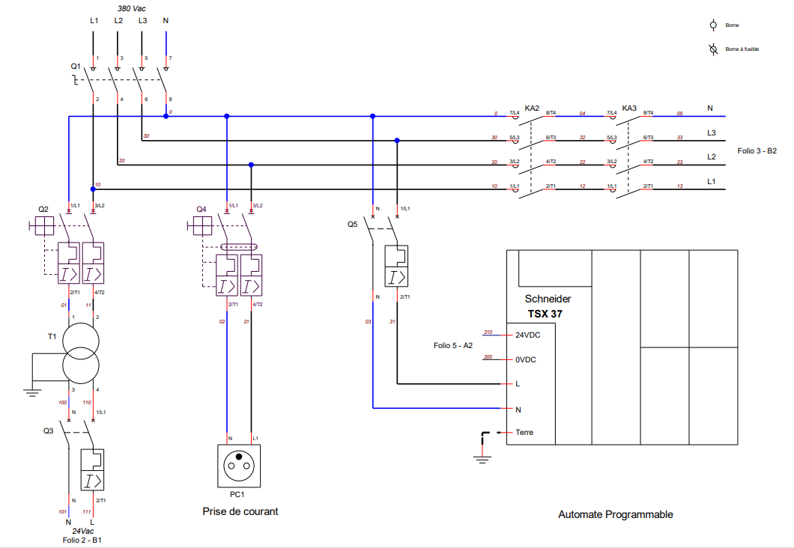

Q2.7 - Enumérer les différentes mesures qui doivent être réalisées lors de cette VAT.

Conducteurs électriques | Borne composant | et | Borne composant
Exemple :  Entre L1 et N | Exemple :  Borne A1 de KM1 |  | Exemple :  Borne A2 de KM1
 |  | et

Q3 | Préparer la mise  en service du système | DTR 11 à 15/15 | Temps conseillé :  10 minutes

Q3.1 – Indiquer quelles sont les sécurités opérateur présentes sur le système.

Repère | Désignation | Nombre | Informations complémentaires

Q3.2 - Pour pouvoir démarrer le système, les 3 voyants verts du relais de sécurité doivent être allumés. A quoi correspondent-ils ?
Expliquer le fonctionnement à l’aide du schéma de raccordement.

Voyant | Fonction
Du haut
Du milieu
Du bas

Q3.3 - Identifier les constituants assurant le réglage de la pression pneumatique dans le circuit.

Fonction | Désignation | Repère | Valeur de réglage
Régler la pression d’alimentation du système
Régler la pression d’aspiration du bouchon

Q3.4 - Donner la désignation et les fonctions du composant électrique Q6.

Repère | Désignation | Fonctions
Q6

Q3.5 - Ce composant Q6 possède une vis de réglage sur sa face avant. Quel est son rôle ?
……………………………………………………………………………………………………………………………………………………………………………………………………………………………………………………………………………………………………………………………………………………………………………………

A quelle valeur doit-elle être réglée ?
……………………………………………………………………………………………………………………………………………………………………………………………………………………………………………………………………………………………………………………………………………………………………………………

Q4 | Respect des règles environnementales |  | Temps conseillé :  5 minutes

Lors de votre intervention, vous devrez gérer vos déchets industriels et avoir une démarche écoresponsable.

Q4.1 – Cocher le conteneur dans lequel vous aller déposer les paliers.
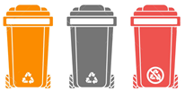
DEEE*
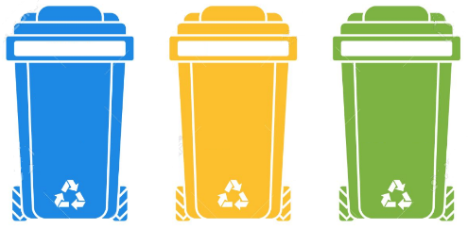
Non recyclable
Métal
Plastique
Végétaux
Papier / Carton
Verre

*Déchet d'équipement électrique et électronique
Q4.2 – Nettoyer le poste de travail.

Q5 | Partie Pratique | Sur le plateau technique | Temps conseillé :  90 minutes

BON DE TRAVAIL |  |  |  |  |  | BT N° : 09-032-AA
Nom du demandeur : Enseignant |  |  |  |  |  | Date : 09/02/23
Matériel concerné :
Equipement |  | Marque |  | Sous-ensemble |  |  | Zone
Pilulier |  | Ravoux |  | / |  |  | Systèmes logique programmée
Nature des travaux à réaliser :

5.1 : Déconsigner le système

5.2 : Préparer le système pour la production
5.2.1 : Mettre en service le système
5.2.2 : Contrôler le fonctionnement des sécurités « opérateur »
5.2.3 : Vérifier le réglage de la pression concernant l’aspiration des bouchons
5.2.4 : Vérifier le débrayage mécanique du convoyeur
5.2.5 : Régler la vitesse de rotation de la sole tournante afin qu’elle fasse 4 tours en 30 secondes
5.2.6 : Régler le vibreur

5.5 : Ranger le système de production
5.5.1 : Mettre le bien en condition d’origine (retirer la matière d’œuvre)
5.5.2 : Nettoyer entièrement le système
5.5.3 : Ranger le poste de travail

5.6 : Consigner le système

Priorité : |  |  |  | Temps :
1 | 2 |  | 3 | Heure(s) : 1 H 30 | Jour(s) : |  |  | Semaine(s) :
Actions à mettre en œuvre
En autonomie
Présence évaluateur
Préparer son intervention
Q5.1 | Identifier et situer le ou les dispositifs de sécurité interne du bien.
Préparer le bien
Q5.2 | Préparer le bien pour une mise en service
Q5.3 | Déconsigner le système
Q5.4 | Vérifier la présence et les niveaux des énergies d’alimentation
Q5.5 | Vérifier l’efficacité de la chaîne de sécurité
Q5.6 | Vérifier le bon fonctionnement du système
Q5.7 | Mettre le bien pour réaliser l’intervention
Consigner le système
Q5.8 | Consigner le système (en présence et après accord du professeur)
Respecter les règles environnementales
Q5.9 | Le respect des règles environnementales sera évalué tout au long de l’intervention (C1.62 et C1.63)
Identifier et maîtriser les risques pour les biens et les personnes
Q5.10 | La maîtrise des risques sera évaluée tout au long de l’intervention (C1.73 et C1.74)

